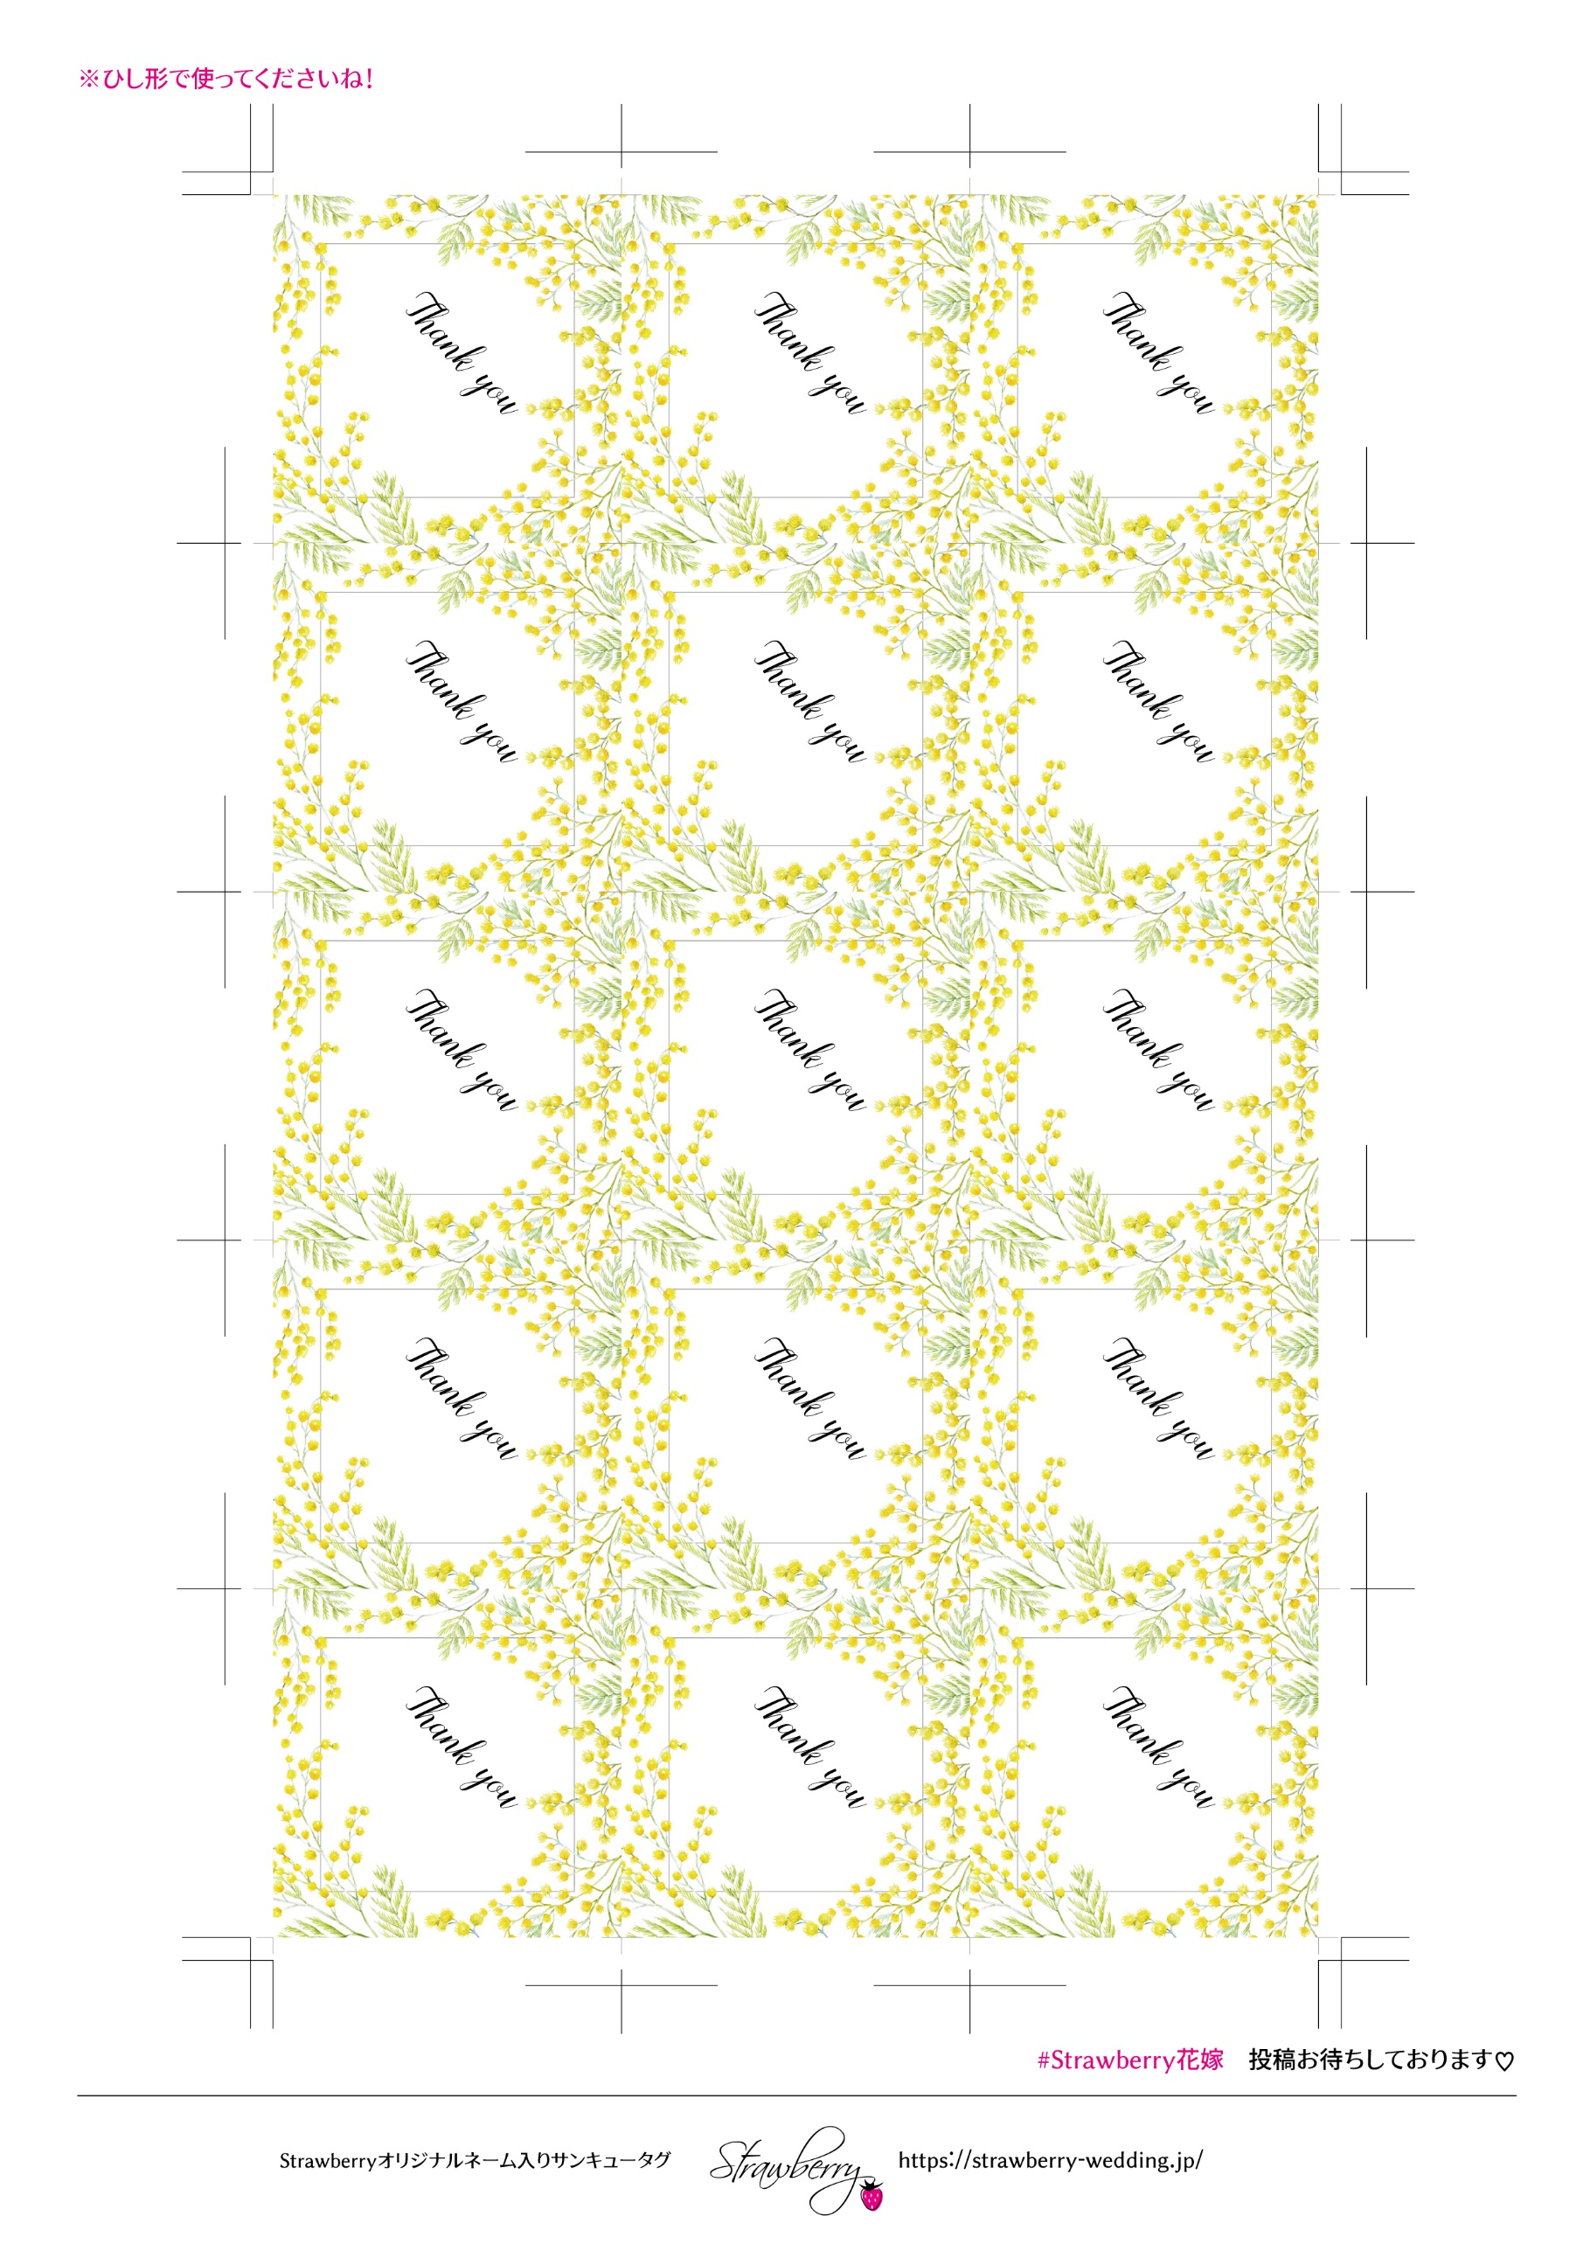

2020.11.22

T&H

2020.11.22

T&H

2020.11.22

T&H

2020.11.22

T&H

2020.11.22

T&H

2020.11.22

T&H

T&H

2020.11.22

T&H

2020.11.22

T&H

2020.11.22

2020.11.22

T&H

2020.11.22

T&H

2020.11.22

T&H

T&H

2020.11.22

2020.11.22

T&H

T&H

2020.11.22